Carlos Enrique Jaramillo Aros

MCD – FAII – Taller Series de Tiempo

**Objetivo**

Evaluar modelos sobre series de tiempo por medio de métricas de error en el ajuste enfocado al número de ocupados en miles de personas (Ocupados) sectorizado a las 13 principales ciudades de Colombia.

**Desarrollo**

Se plantea desarrollar el ejercicio usando los diferentes métodos de suavización sobre el conjunto de datos establecido, ejecutando las diferentes configuraciones para cada uno de estos, buscando asi un mejor ajuste a la dinámica de las series temporales (Usando Python [1]).

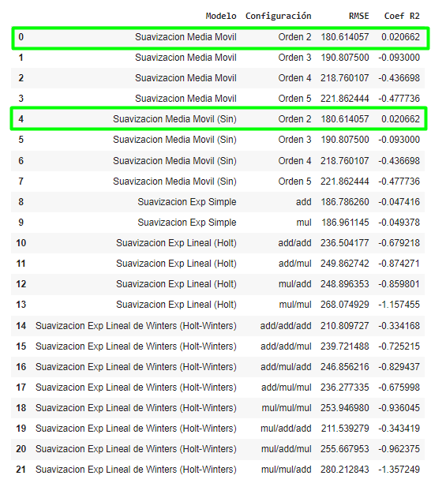Se emplearon técnicas de suavización de series temporales, específicamente **Suavización Media Móvil** (Ventana Movil con y sin el dato actual), **Suavización Holt** (Usando Error y tendencia, para controlar el impacto de errores en observaciones pasadas) y **Suavización Holt-Winters** (Usando error, tendencia y estacionalidad para controlar el impacto de errores en observaciones pasadas)

**Proyecciones**

Teniendo el mejor modelo de suavización para este conjunto de datos, pasamos a encontrar el pronóstico para los siguientes seis (6) meses.

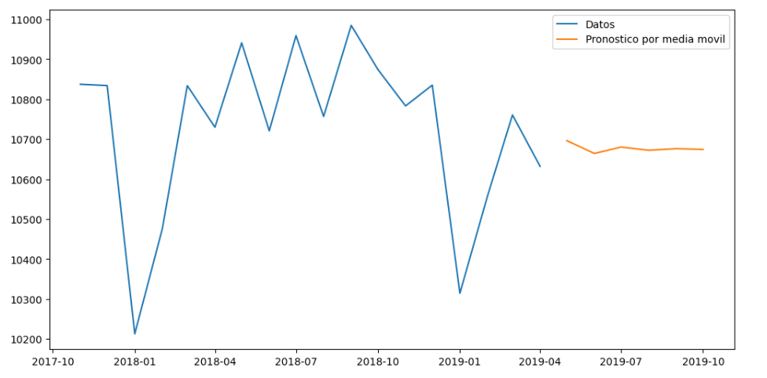

**Limitaciones**

Limitaciones de los pronósticos están ligadas a la presunción de continuidad de los datos basado en los patrones del pasado, en caso de presentarse cambios abruptos o eventos inesperados, el pronóstico para los siguientes seis (6) meses podría no ser preciso.

**Conclusión**

Este informe corto muestra la evaluación de los métodos de suavización aplicados a series temporales sobre el número de ocupados en miles de personas (Ocupados), sectorizado a las 13 principales ciudades de Colombia (conjunto de datos).

Basado en el cálculo de los errores encontrados en cada uno de los métodos de suavización, se puede determinar que con una incertidumbre del 5%, el modelo con menor error es **Suavización con media móvil de orden 2** según **RMSE**, **Coeficiente R2**.

Adicionalmente podemos ver que los valores para los siguientes seis (6) meses, podrían oscilar entre 10650 y 10700 en la cantidad de ocupados para estas 13 ciudades.

1. statsmodels. (s.f.). statsmodels.tsa.exponential_smoothing.ets.ETSModel. Recuperado de <https://www.statsmodels.org/stable/generated/statsmodels.tsa.exponential_smoothing.ets.ETSModel.html>